№9 жалпы білім беретін мектебінде мектеп психологының 10- сынып оқушыларымен жүргізілген іс-шараның ақпараты

№9 жалпы білім беретін мектебінде 14.11.2022 күні мектеп психолгі 10- сынып оқушыларымен сыныптағы қарым-қатынасты нығайту, өзіне деген сенімділік қабылетін дамыту мақсатында « Адами қарым-қатынас» тақырыбында тренинг өткізді. Тренингті жағымды атмосферамен бастап, өздерін жоғары бағалауға дағдыландыру үшін «Менің есімім» жаттығуы орындалды. «Өзіңді тереңірек тани біл» тақырыбында берілген сөздер арқылы әр оқушыға сипаттама берілді. «Мен ғажаппын» жаттығуында өздеріне баға беріп, мақтау, мадақтау сөздерді көбірек айтылу керектігі ескерілді. Тренинг соңында, оқушылар бір-біріне тілектерін жеткізіп, релаксациялық жаттығу жасалды.
Психолог: Сатимбекова Р.М.

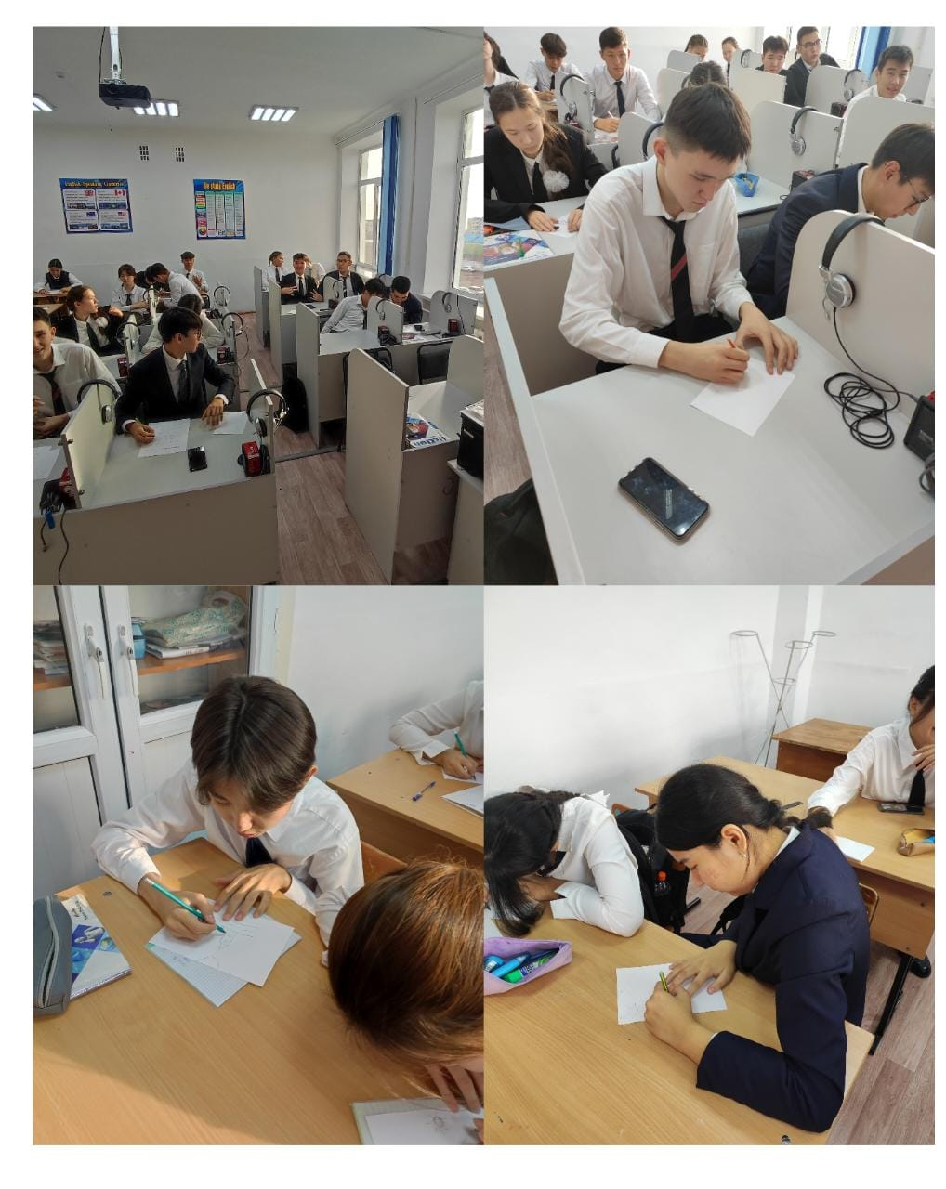

Информация о проведенном мероприятии с учащимися 10 класса школьного психолога в общеобразовательной школе №9
В общеобразовательной школе №9 14.11.2022 школьный психолог провел тренинг с учащимися 10 класса на тему « Человеческое общение» с целью укрепления общения в классе, развития способности к уверенности в себе. Чтобы начать тренинг с позитивной атмосферы и привыкнуть к высокой самооценке, было выполнено упражнение «Мое имя". Через слова на тему «Узнай себя глубже " каждому ученику была дана характеристика. В упражнении "Я удивлен" учитывалось, что нужно ценить себя и произносить больше комплиментов, хвалебных слов. В конце тренинга учащиеся передали друг другу пожелания, было проведено расслабляющее упражнение.

